**IMPUESTO A LAS GANANCIAS**

**-**[**Dto. 1242/2013**](http://www.infoleg.gob.ar/infolegInternet/anexos/215000-219999/218963/norma.htm) **y** [**Dto.2354/2014**](http://www.infoleg.gob.ar/infolegInternet/anexos/235000-239999/239458/norma.htm)**-**

**2º SAC 2014 – Exclusión de Ganancias   
y  
Exposición Beneficio D.1242 periodo 2015.**

Consideraciones preliminares 2

Pasos sugeridos 2

Instalación del hotfix 2

Adecuación de conceptos y fórmulas 2

Crear/adecuar concepto 95001: Mejor Remuneración Bruta del Semestre 3

Crear/adecuar concepto 95002: Monto a Incrementar Ded. Especial 3

Crear/adecuar concepto 95004: Selección de Topes de Deducciones 4

Crear/adecuar concepto 95005: Incremento de deducción especial 5

Crear/adecuar concepto 95006: Cálculo interno de impuesto 5

Crear/adecuar concepto 95007: Cálculo interno de ganancias original 6

Crear/adecuar concepto 95008: Ajuste importe calculado a retener 6

Crear/adecuar concepto 40504: Beneficio decreto 2354/2014 7

Crear/adecuar concepto 40505: Compensador Decreto 2354/2014 7

Crear/adecuar concepto 40508: Beneficio decreto PEN 1242/2013 8

Crear/adecuar el concepto 40507: Compensador decreto 1242/2013 9

Configuración de los parámetros de sueldos 9

Conceptos a incluir en cada tipo de liquidación 10

**NOTA:** EL PRESENTE DOCUMENTO PARTE DE LA PREMISA DE QUE EN SU BASE DE DATOS SE ENCUENTRAN DEFINIDOS LOS CONCEPTOS PARA ADECUACION DEL DTO 1242/2013.

EN CASO DE NO TENERLO IMPLEMENTADO, ACCEDA A ZONA SOPORTE Y DESCARGUE EL DOCUMENTO

<https://zonasoporte.axoft.com/img/asistencia/sueldos/Sueldos_Ganancias_Dto1242_2014.pdf>

# Consideraciones preliminares

En el período 12/2014 se deberá determinar la mayor remuneración bruta mensual recibida en el último semestre:

1. **Importe <= $ 35.000**, deberá incrementarse la Deducción Especial por la suma equivalente al SAC, neto de retenciones.
2. **Importe > $35.000**, no serán de aplicación las disposiciones del Art. 1 del Dto. 2354/2014.

# Pasos sugeridos

## Instalación del hotfix

Instale el Hotfix correspondiente a su versión, que previamente deberá descargar desde la [zona de soporte.](https://zonasoporte.axoft.com/hotfix/)

## Adecuación de conceptos y fórmulas

En este documento encontrará las modificaciones a la implementación que usted ha realizado anteriormente para cumplir con los decretos 1006 (1º SAC 2013) y 1242, según lo que recomendamos oportunamente.

Además de contener la captura de pantalla hemos transcripto las fórmulas en formato texto para que pueda copiarlas (copy/paste) y así implementar más rápido su sistema de Sueldos Astor.

***Importante:*** *Como ciertos puntos de la normativa, varían de acuerdo a la interpretación particular, explicaremos brevemente el objetivo de cada una de ellas. De esta manera usted puede optar por modificar la misma en caso de no estar de acuerdo.*

### 

### Crear/ adecuar concepto 95001: Mejor Remuneración Bruta del Semestre

Este concepto tiene como objetivo obtener el mejor sueldo del empleado dentro del segundo semestre

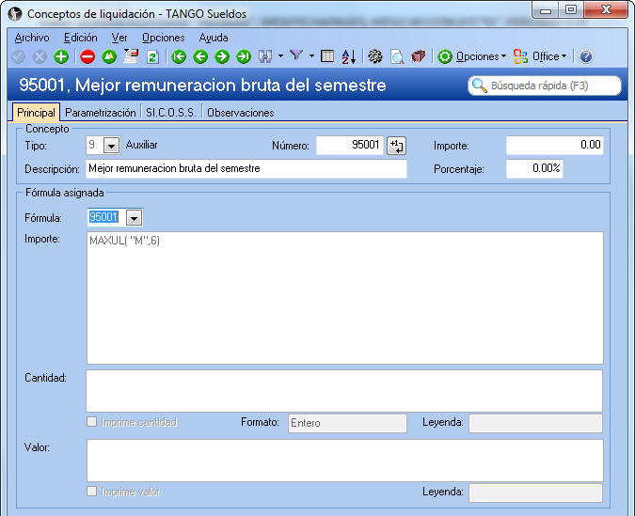

**Importe:** MAXUL( "M",6)

### Crear/ adecuar concepto 95002: Monto a Incrementar Ded. Especial

En este caso, se evaluará que la mejor remuneración bruta sea <= $35.000. En caso de superar este valor, el concepto dará 0 (cero) indicando de este modo que el empleado no se encuentra alcanzado por las disposiciones del Dto. 2354/2014.  
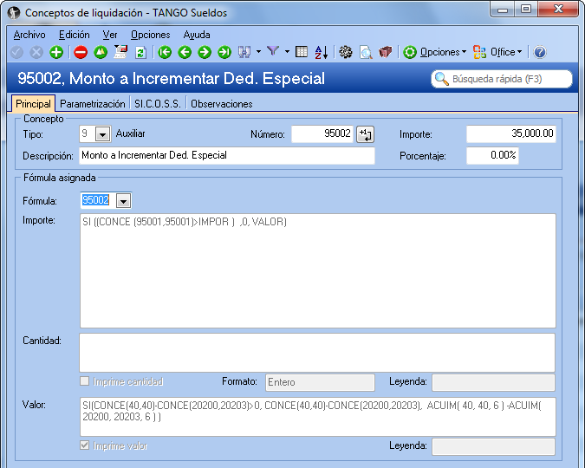

**Importe:** SI ((CONCE (95001,95001)>IMPOR ) , 0, VALOR)

**Valor :** SI(CONCE(40,40)-CONCE(20200,20203)>0, CONCE(40,40)-CONCE(20200,20203),  ACUIM( 40, 40, 6 ) -ACUIM( 20200, 20203, 6 ) )

Nota: La expresión VALOR de esta fórmula nos permitirá determinar el SAC, neto de retenciones, por lo que:

**CONCE(40,40) y ACUIM(40,40,6)**   
Referencia al concepto con el cual liquida el SAC, en su caso deberá reemplazarlo por los utilizados en su base de datos.

**CONCE(20200, 20203) y ACUIM( 20200, 20203, 6 )**   
Referencia a los conceptos de retenciones sobre SAC, en su caso deberá reemplazarlos por los utilizados en su base de datos.

*Si en su empresa no tiene discriminadas las retenciones de ley y las retenciones de ley sobre SAC, puede utilizar una expresión semejante a esta:*

**SI(CONCE(40,40)>0, CONCE(40,40) *0.81 , ACUIM( 40, 40, 6 )*0.81 )**   
(donde el 19% corresponderá al monto de las retenciones aplicadas).

### Crear/ adecuar concepto 95004: Selección de Topes de Deducciones

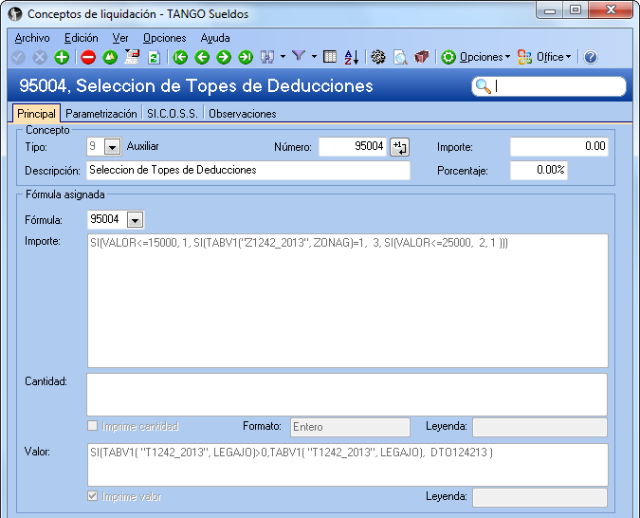

**Importe:** SI(VALOR<=15000, 1, SI(TABV1("Z1242_2013", ZONAG)=1, 3, SI(VALOR<=25000, 2, 1 )))

**Valor:** SI(TABV1( "T1242_2013", LEGAJO)>0,TABV1( "T1242_2013", LEGAJO), DTO124213 )

### Crear/ adecuar el concepto 95005: Incremento de deducción especial

Este concepto analiza el importe por el que se incrementará la deducción especial según corresponda, por aplicación de lo determinado por el decreto 1242/2013, o bien por el decreto 2354/2014.

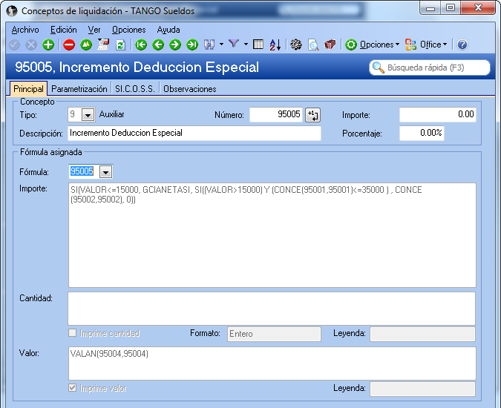

**Importe:** SI(VALOR<=15000, GCIANETASI, SI((VALOR>15000) Y (CONCE(95001,95001)<=35000 ) , CONCE(95002,95002), 0))

**Valor**: VALAN(95004,95004)

### 

### Crear/ adecuar 95006: Cálculo interno de impuesto

Este concepto determina en forma interna el impuesto a las ganancias calculado, como base necesaria para otras fórmulas.  
  
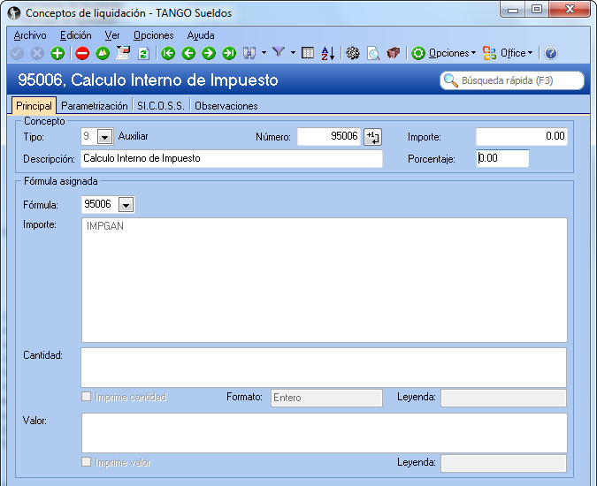

**Importe:** IMPGAN

**Crear y/o modificar el concepto 95007: Cálculo interno de ganancias original**

Este concepto determina en forma interna el impuesto a las ganancias sin aplicar ningún decreto

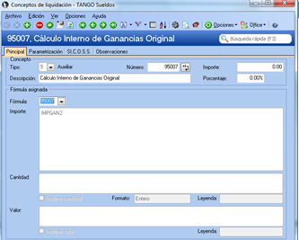

**Importe:** IMPGAN2

### Crear/ adecuar el concepto 95008: Ajuste importe calculado a retener

Este concepto fuerza el valor a retener a cero en caso de ser necesario, para los empleados con sueldos inferiores a $15.000 (valor definido en el Dto 1242/2013)

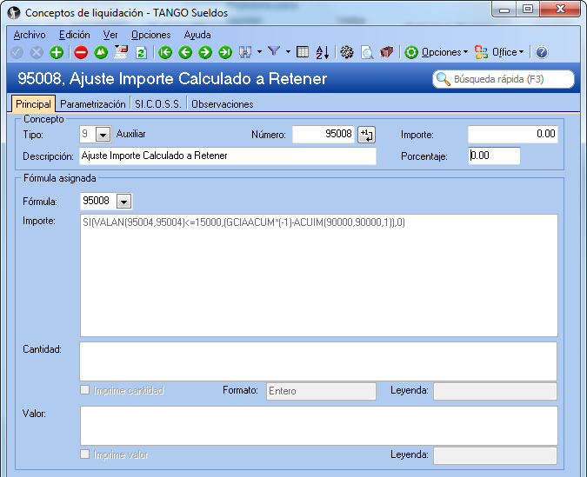

**Importe:** SI(VALAN(95004,95004)<=15000,(GCIAACUM*(-1)-ACUIM(90000,90000,1)),0**)**

### Crear/ adecuar concepto 40504: Beneficio decreto 2354/2014

Este concepto expondrá el beneficio resultante de la aplicación de las disposiciones del Dto 2354/2014.  
Importante: En la solapa Parametrización del concepto indique **Afecta Ganancias=N**

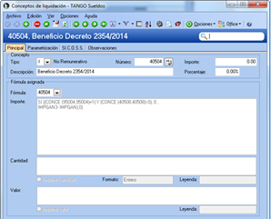

**Importe:** SI ((CONCE (95004,95004)=1) Y (CONCE (40508,40508)>0), 0, IMPGAN- IMPGAN3)

### Crear/ adecuar 40505: Compensador Decreto 2354/2014

Este concepto expone el importe calculado en el concepto 40504 en forma negativa.

Importante: En la solapa Parametrización del concepto indique **Afecta Ganancias=N**

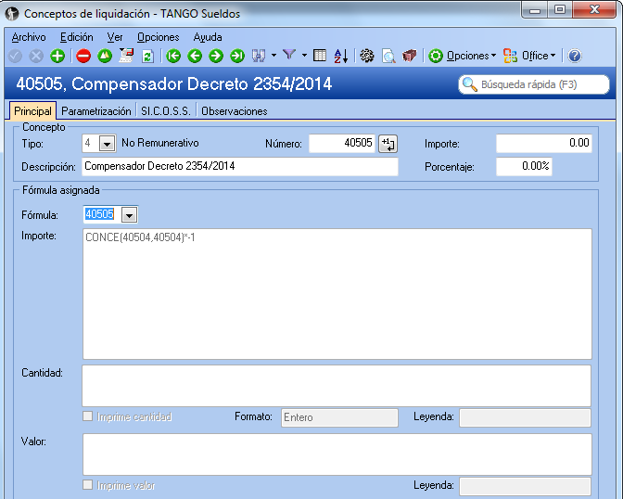

**Importe**: CONCE(40504,40504)*(-1)

### Crear/ adecuar concepto 40508: Beneficio decreto PEN 1242/2013

Este concepto expone el importe de las sumas no retenidas para aquellos empleados con sueldos brutos inferiores a $15.000. Si el impuesto a retener diese negativo o cero, este concepto no se liquida.

Importante: En la solapa Parametrización del concepto indique **Afecta Ganancias=N**

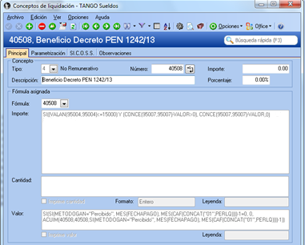

**Importe**: SI((VALAN(95004,95004)<=15000) Y (CONCE(95007,95007)-VALOR>0), CONCE(95007,95007)-VALOR,0)

**Valor:** SI(SI(METODOGAN="Percibido", MES(FECHAPAGO), MES(CAF(CONCAT("01/",PERLQ))))-1=0, 0, ACUIM(40508,40508,SI(METODOGAN="Percibido", MES(FECHAPAGO), MES(CAF(CONCAT("01/",PERLQ))))-1))

### 

### Crear/ adecuar el concepto 40507: Compensador decreto 1242/2013

Este concepto expone el importe calculado en el concepto 40508 en forma negativa.

Importante: En la solapa Parametrización del concepto indique **Afecta Ganancias=N**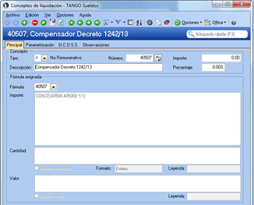

**Importe**: CONCE(40508,40508)*(-1)

## Configuración de los parámetros de sueldos

**Ingrese a Parámetros de Sueldos,** solapa Impuesto a las ganancias y complete los conceptos indicados en la siguiente pantalla. Si ya posee otro concepto asociado reemplácelo por estos:

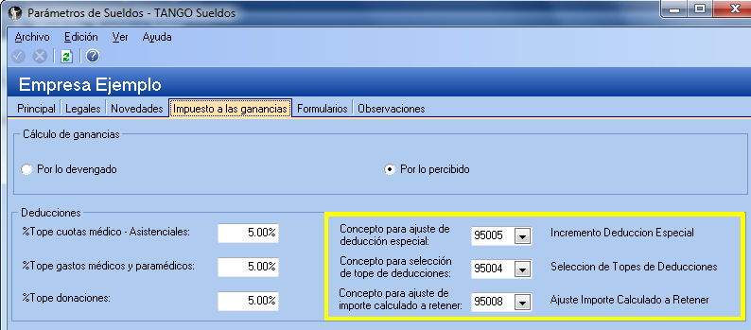

## Conceptos a incluir en cada tipo de liquidación

Asumiendo que usted ya ha realizado un liquidación del 2º aguinaldo, recomendamos efectuar dos liquidaciones posteriores:

1. Liquidación mensual: Realizarla con los conceptos que incluye normalmente para aplicar lo normado por el decreto 1242/2013. Osea:

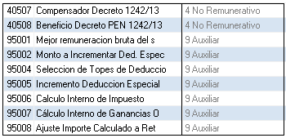

1. Reliquidar el aguinaldo: Realizarla con los conceptos habituales y agregar los siguientes conceptos a la misma para aplicar lo normado por el decreto 2354/2014 y eventuales diferencias sobre el 1242/2013.

**FECHA DE PAGO DATO FIJO:** En el dato fijo de esta liquidación coloque como fecha de pago 31/12/2014 y liquide. Recuerde luego colocar la fecha real de pago antes de imprimir el recibo correspondiente.

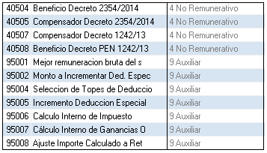

**NOTA IMPORTANTE:** Si usted esta seguro que el aguinaldo que liquidó anticipadamente es correcto y no se ve modificado por la liquidación mensual de Diciembre, entonces puede obviar la reliquidación del mismo, y debe incluir estos conceptos en su liquidación menual:

